**本 科 实 验 报 告**

实验名称： 数据库第四次实验

|  |  |  |  |
| --- | --- | --- | --- |
| 学 员： | 于鹄杰 | 学 号： | 201506021075 |
| 培养类型： | 工程技术类 | 年 级： | 2015级 |
| 专 业： | 网络工程（军事物联网方向） | 所属学院： | 计算机学院 |
| 指导教员： | 周竞文 | 职 称： | 讲师 |

国防科技大学教务处制

# 一、用户与角色基本操作

## 1.创建用户

1）分别创建三个以自己的姓名全拼加数字1、2、3的用户。（例如：姓名为张三，则创建zhangsan1、zhangsan2、zhangsan3三个用户，下文中分别以XX1、XX2、XX3指代自己创建的这三个用户。）

对应的Oracle语句：

|  |
| --- |
| CREATE USER yuhujie1  IDENTIFIED BY 111111;  CREATE USER yuhujie2  IDENTIFIED BY 222222;  CREATE USER yuhujie3  IDENTIFIED BY 333333; |

截图结果为：

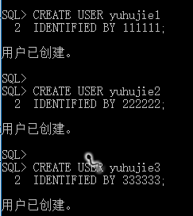

## 2.用户的“锁定”与“解锁”

1）将用户XX1设置为“解锁”状态

2）将用户XX2设置为“解锁”状态

3）将用户XX3设置为“锁定”状态

对应的Oracle语句：

|  |
| --- |
| ALTER USER yuhujie1 ACCOUNT UNLOCK;  ALTER USER yuhujie2 ACCOUNT UNLOCK;  ALTER USER yuhujie3 ACCOUNT LOCK; |

截图结果为：

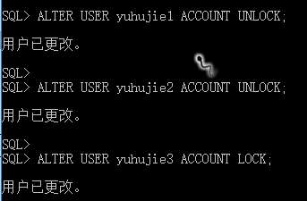

## 3. 修改用户的口令

1）为用户XX1设置口令nudt2012

2）为用户XX2设置口令nudt2013

3）为用户XX3设置口令nudt2014

对应的Oracle语句：

|  |
| --- |
| ALTER USER yuhujie1 IDENTIFIED BY nudt2012;  ALTER USER yuhujie2 IDENTIFIED BY nudt2013;  ALTER USER yuhujie3 IDENTIFIED BY nudt2014; |

截图结果为：

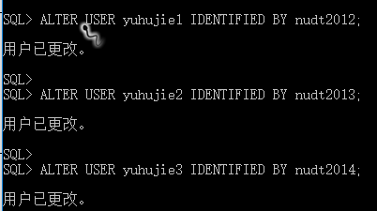

## 4.删除用户

1）删除用户XX3

对应的Oracle语句：

|  |
| --- |
| DROP USER yuhujie3; |

截图结果为：



## 5.用户授权

1）授予用户XX1 CREATE USER、DROP USER、CREATE TABLE的权限

2）回收用户XX1的DROP USER的权限

对应的Oracle语句：

|  |
| --- |
| GRANT CREATE USER,DROP USER,CREATE TABLE  TO yuhujie1;  REVOKE DROP USER  FROM yuhujie1; |

截图结果为：

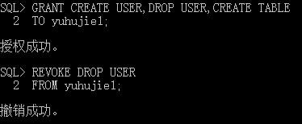

## 6.创建角色

1）创建角色myrole123，不指定密码

2）创建角色myrole456，指定角色密码为gfkd2012

对应的Oracle语句：

|  |
| --- |
| CREATE ROLE myrole123;  CREATE ROLE myrole456 IDENTIFIED BY gfkd2012; |

截图结果为：

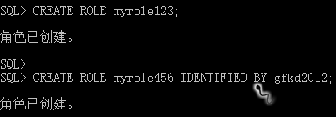

## 7.角色权限的授予与删除

1）为角色myrole123授予CREATE USER的权限

2）为角色myrole456授予CREATE TABLE和DROP ANY TABLE的权限

3）回收角色myrole456的DROP TABLE的权限

对应的Oracle语句：

|  |
| --- |
| GRANT CREATE USER  TO myrole123;  GRANT CREATE TABLE,DROP ANY TABLE  TO myrole456;  REVOKE DROP ANY TABLE  FROM myrole456; |

截图结果为：

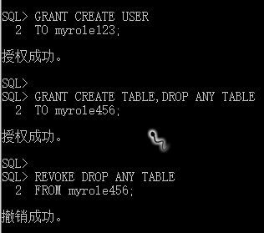

## 8.为用户指定与修改角色

1）将角色myrole123授予用户XX1

2）将角色myrole456授予用户XX2

对应的Oracle语句：

|  |
| --- |
| GRANT myrole123 TO yuhujie1;  GRANT myrole456 TO yuhujie2; |

截图结果为：

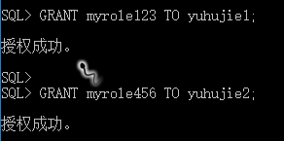

## 9.启用与禁用角色

1）启用角色myrole123

对应的Oracle语句：

|  |
| --- |
| SET ROLE myrole123; |

截图结果为：



## 10.删除角色

1）删除角色myrole456

对应的Oracle语句：

|  |
| --- |
| DROP ROLE myrole456; |

截图结果为：



# 二、表空间基本操作

## 1.创建表空间

1）创建两个分别以自己姓名的全拼加A、B的表空间，要求表空间初始大小为10M，A表空间设置为自动扩展，B表空间设置为不自动扩展。（例如：姓名为张三，则创建zhangsanA、zhangsanB两个表空间，下文分别以XXA，XXB指代这两个表空间。）

对应的Oracle语句：

|  |
| --- |
| CREATE TABLESPACE yuhujieA  datafile 'F:\Oraclefile\yuhujieA.dbf'  size 10M  extent management local autoallocate;  CREATE TABLESPACE yuhujieB  datafile 'F:\Oraclefile\yuhujieB.dbf'  size 10M  extent management local; |

截图结果为：

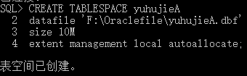

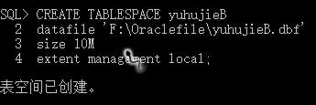

## 2.增加表空间容量

1）用增加文件的方法，分别为表空间XXA和XXB各增加50M的空间。

对应的Oracle语句：

|  |
| --- |
| ALTER TABLESPACE yuhujieA  ADD DATAFILE 'F:\Oraclefile\1.dbf'  SIZE 50M;  ALTER TABLESPACE yuhujieB  ADD DATAFILE 'F:\Oraclefile\2.dbf'  SIZE 50M; |

截图结果为：

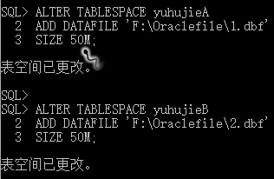

## 3.修改表空间中的数据文件

1）用修改数据文件大小的方法，为表空间XXA再增加50M的空间。

2）将表空间XXB新增加的数据文件设置为自动扩展。

3）将表空间XXA的状态修改为READ ONLY。

对应的Oracle语句：

|  |
| --- |
| ALTER DATABASE DATAFILE 'F:\Oraclefile\yuhujieA.dbf'  RESIZE 60M;  ALTER DATABASE DATAFILE 'F:\Oraclefile\2.dbf'  AUTOEXTEND ON;  ALTER TABLESPACE yuhujieA READ ONLY; |

截图结果为：

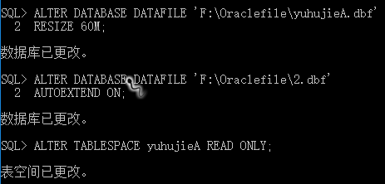

## 4.删除表空间

1）删除表空间XXB。

（注：可在数据字典DBA_data_files中查看数据文件的容量和是否自动扩展，在DBA_tablespaces中查询表空间状态是否为READ ONLY）

对应的Oracle语句：

|  |
| --- |
| DROP TABLESPACE yuhujieB; |

截图结果为：

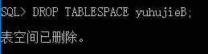

# 三、导出和导入

## 1.创建外部目录

1）在C盘根目录下创建以自己姓名全拼加Backup为名的文件夹。（例如：姓名张三，则创建c:\zhangsanBackup）

截图结果为：

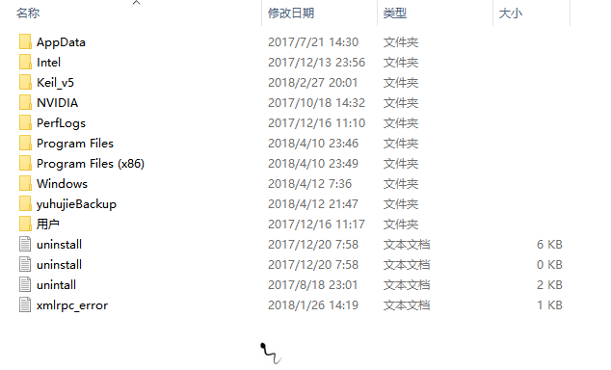

1. 在SQL Plus下，登录system账户，创建名为自己姓名缩写加Dir的目录对象，指向上一步创建的目录。（例如：姓名张三，则创建ZSDir的目录对象，指向c:\zhangsanBackup）

对应的Oracle语句：

|  |
| --- |
| CREATE DIRECTORY YHJDir AS 'C:\yuhujieBackup'; |

截图结果为：



## 2.导出数据库

1）在命令提示符下，用expdp命令导出S、C、SC表至school.dmp文件。

对应的命令行语句：

|  |
| --- |
| expdp system/123456 directory=YHJDir dumpfile=school.dmp tables=S,C,SC |

截图结果为：

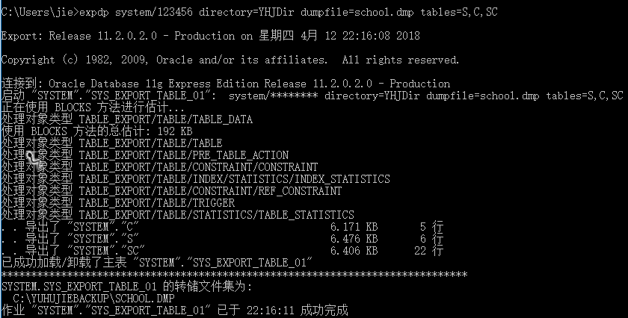

1. 在命令提示符下，用expdp命令导出Emp、Dept表至company.dmp文件。

对应的命令行语句：

|  |
| --- |
| expdp system/123456 directory=YHJDir dumpfile=company.dmp tables=Emp,Dept |

截图结果为：

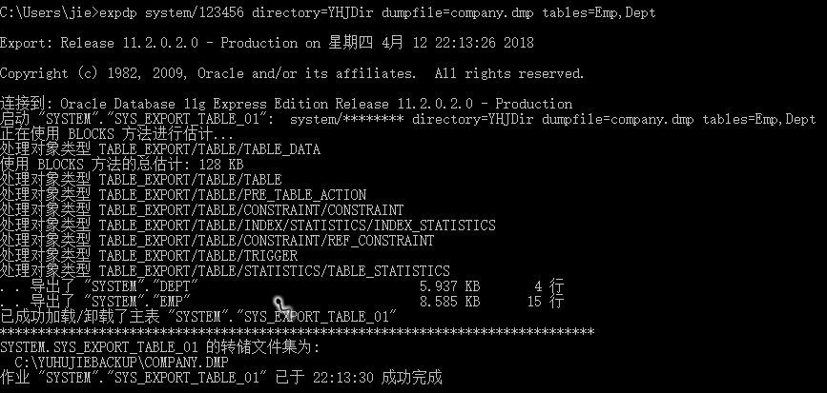

## 3.导入数据库

1）在命令提示符下，用impdp命令导入school.dmp文件至S、C、SC表。

对应的Oracle语句：

|  |
| --- |
| impdp system/123456 directory=YHJDir dumpfile=school.dmp tables=S,C,SC table_exists_action = replace |

截图结果为：

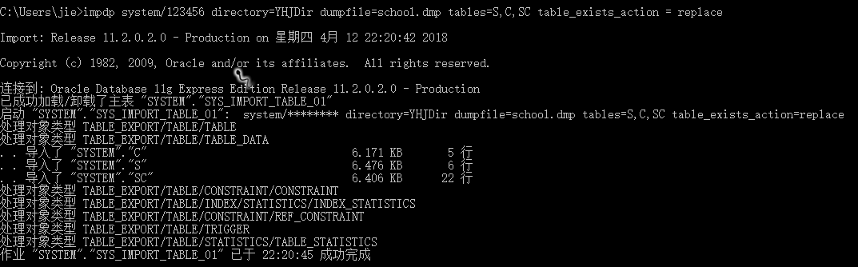

1. 命令提示符下，用impdp命令导入company.dmp文件至Emp、Dept表。

对应的Oracle语句：

|  |
| --- |
| impdp system/123456 directory=YHJDir dumpfile=company.dmp tables=Emp,Dept table_exists_action = replace |

截图结果为：

